Pracovní list – Značky a názvy prvků – nekovy a polokovy
1) Vyluštěte následující křížovku:
nekov značky Cl
polokov značky Si
nekov a halogen značky Br
nekov a vzácný plyn značky He
C
nekov a plyn značky H
É
nekov a vzácný plyn značky Kr
nekov a vzácný plyn značky Ar
dusík, kyslík, uhlík nebo helium jsou …
nekov a plyn značky N
nekov a plyn důležitý k dýchání značky O

2) Doplňte v tabulce vynechané značky a názvy prvků: (následně červeně označte polokovy a modře nekovy)
Značka prvku | Název prvku | Značka prvku | Název prvku
B |  |  | křemík
 | astat | I
S |  |  | chlor
 | neon | O
He |  |  | fosfor
 | selen | C

3) Spojte, co k sobě náleží:
a. Vodík C prvek, kterého je v atmosféře Země nejvíce
b. Dusík H prvek, který je obsažen v atmosféře Země a je nezbytný k dýchání
c. Kyslík S prvek, tvoří tmavě fialové krystalky, sloučeniny jsou důležité pro činnost štítné žlázy
d. Chlor Br jedovatý plyn patřící do skupiny halogenů, ve sloučenině se sodíkem tvoří kuchyňskou sůl
e. Brom N polokov, který je obsažen např. v křemenu a jeho barevných odrůdách
f. Síra O nekov, který se vyskytuje ve třech modifikacích (bílé, červené a černé)
g. Fosfor Si dvěma základními modifikacemi jsou grafit a diamant
h. Křemík I prvek patřící do halogenů, jde o červenohnědou kapalinu
i. Jod P nekov žluté barvy, který tvoří mnohé sloučeniny (např. sulfidy)
j. Uhlík Cl plynný prvek, který je první v periodické tabulce prvků

4) V osmisměrce vyškrtejte názvy prvků a přiřaďte je ke značce v tabulce:
H | CH | L | O | R | D | CH
E | E | B | M | I | U | K
A | C | L | O | K | S | Y
S | F | J | I | R | Í | S
T | B | O | O | U | K | L
A | É | R | S | D | M | Í
T | N | R | O | F | P | K
R | E | S | A | M | O | V
K | O | Y | Í | D | N | R
E | N | K | O | R | O | V
U | H | L | Í | K | A | N
Y
Značka prvku |  |  |  | Název prvku |  |  | Značka prvku | Název prvku
N |  |  |  |  |  |  | Br
Cl |  |  |  |  |  |  | I
O |  |  |  |  |  |  | He
At |  |  |  |  |  |  | B
C |  |  |  |  |  |  | Ne
P |  |  |  |  |  |  | Rn
S |  |  |  |  |  |  | Tajenka:
5) V následující periodické tabulce barevně vyznačte:
Červeně: polokovy Zeleně: nekovy Modře: kovy
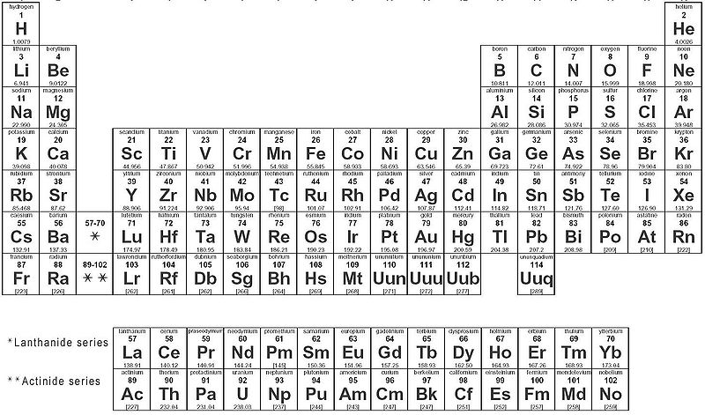
Po vyznačení prvků odpovězte:
a) Které prvky patří mezi tzv. vzácné plyny? ________________________________________________________
__________________________________________________________________________________________
b) Který nekov se nachází mezi fosforem a chlorem? ________________________________.
c) Který vzácný plyn má protonové číslo 54? ____________________________________.
Pracovní list – Značky a názvy prvků – nekovy a polokovy – řešení
1) Vyluštěte následující křížovku:
 |  |  |  | CH | L | O | R |  | nekov značky Cl
 |  | K | Ř | E | M | Í | K |  | polokov značky Si
 | B | R | O | M |  |  |  |  | nekov a halogen značky Br
 | H | E | L | I | U | M |  |  | nekov a vzácný plyn značky He
 |  |  |  | C
V | O | D | Í | K |  |  |  |  | nekov a plyn značky H
 |  |  |  | É
 | K | R | Y | P | T | O | N |  | nekov a vzácný plyn značky Kr
 |  |  | A | R | G | O | N |  | nekov a vzácný plyn značky Ar
N | E | K | O | V | Y |  |  |  | dusík, kyslík, uhlík nebo helium jsou …
D | U | S | Í | K |  |  |  |  | nekov a plyn značky N
 |  |  | K | Y | S | L | Í | K | nekov a plyn důležitý k dýchání značky O

2) Doplňte v tabulce vynechané značky a názvy prvků: (následně červeně označte polokovy a modře nekovy)
Značka prvku | Název prvku | Značka prvku | Název prvku
B | BOR | Si | křemík
At | astat | I | JOD
S | SÍRA | Cl | chlor
Ne | neon | O | KYSLÍK
He | HELIUM | P | fosfor
Se | selen | C | UHLÍK

3) Spojte, co k sobě náleží:
a. Vodík C prvek, kterého je v atmosféře Země nejvíce
b. Dusík H prvek, který je obsažen v atmosféře Země a je nezbytný k dýchání
c. Kyslík S prvek, tvoří tmavě fialové krystalky, sloučeniny jsou důležité pro činnost štítné žlázy
d. Chlor Br jedovatý plyn patřící do skupiny halogenů, ve sloučenině se sodíkem tvoří kuchyňskou sůl
e. Brom N polokov, který je obsažen např. v křemenu a jeho barevných odrůdách
f. Síra O nekov, který se vyskytuje ve třech modifikacích (bílé, červené a černé)
g. Fosfor Si dvěma základními modifikacemi jsou grafit a diamant
h. Křemík I prvek patřící do halogenů, jde o červenohnědou kapalinu
i. Jod P nekov žluté barvy, který tvoří mnohé sloučeniny (např. sulfidy)
j. Uhlík Cl plynný prvek, který je první v periodické tabulce prvků

4) V osmisměrce vyškrtejte názvy prvků a přiřaďte je ke značce v tabulce:
H | CH | L | O | R | D | CH
E | E | B | M | I | U | K
A | C | L | O | K | S | Y
S | F | J | I | R | Í | S
T | B | O | O | U | K | L
A | É | R | S | D | M | Í
T | N | R | O | F | P | K
R | E | S | A | M | O | V
K | O | Y | Í | D | N | R
E | N | K | O | R | O | V
U | H | L | Í | K | A | N
Y
Značka prvku |  |  |  | Název prvku |  |  |  | Značka prvku | Název prvku
N |  |  |  | DUSÍK |  |  |  | Br | BROM
Cl |  |  |  | CHLOR |  |  |  | I | JOD
O |  |  |  | KYSLÍK |  |  |  | He | HELIUM
At |  |  |  | ASTAT |  |  |  | B | BOR
C |  |  |  | UHLÍK |  |  |  | Ne | NEON
P |  |  |  | FOSFOR |  |  |  | Rn | RADON
S |  |  |  | SÍRA |  |  |  | Tajenka: | Chemické prvky – nekovy
5) V následující periodické tabulce barevně vyznačte:
Červeně: polokovy Zeleně: nekovy Modře: kovy
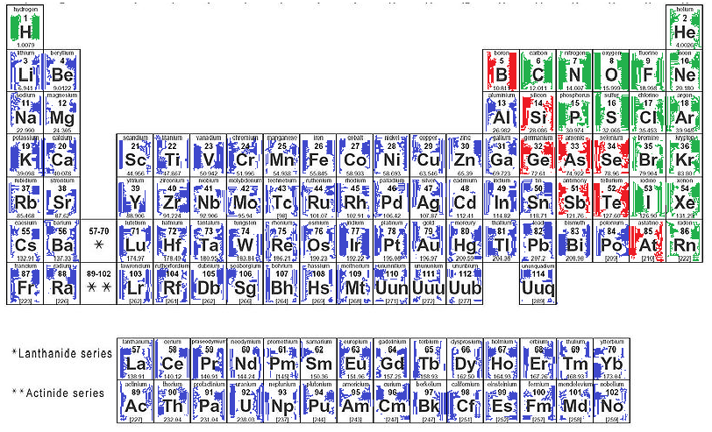
Po vyznačení prvků odpovězte:
a) Které prvky patří mezi tzv. vzácné plyny? HELIUM, NEON, ARGON, KRYPTON, XENON, RADON
b) Který nekov se nachází mezi fosforem a chlorem? SÍRA
c) Který vzácný plyn má protonové číslo 54? XENON

Použité zdroje informací a obrázků:
Obr. 1 – [cit. 2010–10–11]. Dostupný pod licencí Creative Commons na WWW: LeVanHan
<http://commons.wikimedia.org/wiki/File:Periodic-table.jpg>.

